Муниципальное бюджетное дошкольное образовательное учреждение комбинированного вида детский сад № 22 «Земляничка»

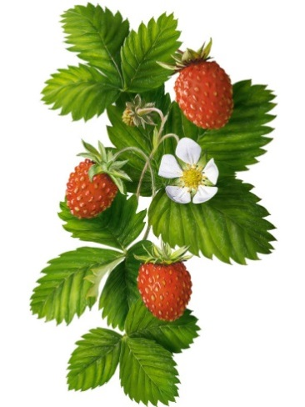

«День открытых дверей»

Конспект занятия по экологическому воспитанию

с детьми 4-6 лет

Тема: «Экскурсия на пруд»

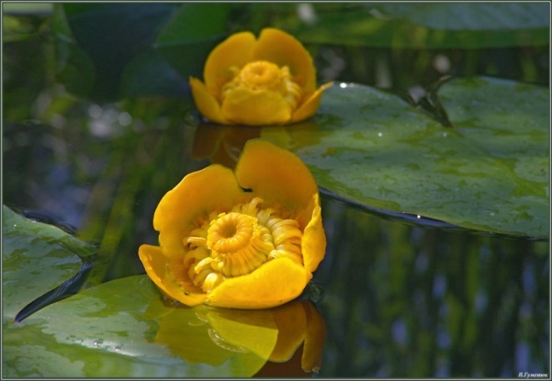

*Интеграция образовательных областей:*

Познавательно-речевое, художественно-эстетическое, социально-коммуникативное развитие.

**Цель и задачи:**

Познакомить детей с прудом – природным водоёмом, в котором живут рыбы, лягушки, насекомые, есть водные растения (по берегам растут определённые растения)…

Закрепить технику лепки.

**Предварительная работа:**

Рассматривание картинок по данной теме;

Беседа: «Экосистема пруда»;

Чтение рассказов о жителях пруда «Лягушка-путешественница».

Просматривание мультфильмов «Крошка Енот», «Дюймовочка».

**Материал и оборудование:**

Картинки с изображением кувшинки на пруду. Тесто белого, жёлтого, зелёного цвета. Стеки, кисти, баночки с водой, бусины, картон синего цвета.

**Ход занятия:**

**1.Вводная:** Загадки о жителях пруда.

Это кто, скачет по тропинке?  
У кого, ножки, как пружинки?  
У кого, на спине веснушки?  
Знаем, знаем у кого –  
У речной … *(Лягушки.)*

В воде живёт,  
Без воды пропадёт.

Вильнёт хвостом туда-сюда –

нет ее, и нет следа *(Рыба).*

Цветок в воде родится,  
А воды не боится *(Кувшинка).*

**2.Основная часть:**

***Игра: Что не имеет отношения к пруду?*** *(дети, посовещавшись должны наглядно определить, какая картинка не имеет отношения к пруду).*

***Пальчиковая игра: «Носочки»*** *(повторение)*

Мылом мылю я носки *(трут кулачком по ладошке)*

Крепко трутся кулачки. *(трут кулачок о кулачок)*

Сполосну носочки ловко *(движения кистями имитирующими полоскание)*

И повешу на верёвку. *(подняв руки вверх, резко сгибают кисти рук)*

*Инструктаж по безопасной работе с тестом, стеками.*

Основная работа с тестом.

***Физкультминутка: «Стрекоза»***

Утром стрекоза проснулась, *(потерли кулачками глаза)*

Потянулась, улыбнулась, *(движения по ходу текста)*

Раз - росой она умылась, *(потерли ладонями щеки)*

Два - изящно покружилась, *(поворот вокруг себя)*

Три - нагнулась и присела, *(движения по ходу текста)*

На четыре - полетела, (*помахали руками вверх-вниз*)

У реки остановилась, *(легкий бег на месте)*

Над водою закружилась *(поворот вокруг себя).*

**3.Заключительная часть:**

О каких обитателях пруда мы с вами сегодня узнали?

Какие растения растут в пруду?

